**UNIVERSITETI I PRISHTINËS “HASAN PRISHTINA”  
FAKULTETI I INXHINIERISË ELEKTRIKE DHE KOMPJUTERIKE  
DREJTIMI I KOMPJUTERIKËS**



**Punim Seminarik**

**Dizajnimi i rrjetës së “Kombinati Metalurgjik Trepça” me Packet Tracer**

**Lënda**: **Rrjeta Kompjuterike**

**Profesori i lëndës: Studentët:**Prof. Dr. Blerim Rexha Ndriqim Muhadri,  
 Muhamed Zahiri, **Asistenti i lëndës:** Ndriçim Hajrullahu Ass. Haxhi Lajqi, Msc

Prishtinë, Republika e Kosovës

Viti akademik **2018/19**, [09.06.2019]

**Parathënia**

**Veglat e punës**  
  
Në këtë projekt është përdorur si sistemi operativ **Windows 10** ndërsa si vegël pune është përdorur **Cisco Packet Tracer**.

**Veçantit teknike**   
  
Lloji i routerëve të cilët u përdorën është **Cisco Router 2911**, ndërsa lloji i switch-ëve është **Cisco Switch 2960.**

**Abstrakti**

Problemi themelor që ky projekt është dizajnuar të zgjidh shtrohet si në vijim:  
“**Kombinati Metalurgjik Trepça**” i ka të shpërndara degët e veta në 7 vendndodhje në Kosovë. Kjo ndërmarrje është duke kërkuar një plan të detajuar të dizajnimit të rrjetës”.

Zgjidha e këtij problemi pra përqendrohet tek ndërlidhja e vendndodhje/degëve me njëra-tjetrën si dhe me qendrën e ndërmarrjes në fjalë. Për këtë si frymë të zgjidhjes do e marrim modelin bashkëkohor të komunikimeve në rrjeta, pra flasim për lidhjet **LAN** dhe **WAN** të mundësuara përmes pajisjeve që i njohim si **switch** dhe **router.** Si veçanti dalluese e rrjetave merret madhësia e enkapsulimit të nyjeve që komunikojnë[*Sasia e pajisjeve*] dhe struktura e tyre në relacionin **qelizë**-**trup**.

Në fund rrjeta do e ketë këtë skemë: Do formohet një rrjetë e gjerë komunikimi mes degëve dhe qendrës. Në secilën **degë** do të kemi nga **një router**, në rastin tonë 7 të tillë, që do të komunikojnë me njëri-tjetrin e ku secilit prej tyre do i bashkëngjitet nga **një switch** për të mundësuar më shumë lidhje. Secila degë do ketë **WiFi**-në e saj që do të mundësohet nga vendosja e **një wireless router** në çdo degë, të nën-lidhur apo të mbi-lidhur prej switch-it. Çdo **degë** gjithashtu do të ketë nga **një printer**, i cili do të mund të komunikoj me çdo pajisje të përkrah tij.   
Pra, formohet një rrjetë e gjerë ku ndalesat e vetme që mund të vijnë për të penguar komunikimin e çfarëdolloj pajisjeje me një pajisje të cilësdo degë do të kenë **natyrë softuerike**.

Pra, si **përfundim** do të kemi një zgjidhje **cilësore**, **jo të kushtueshme** dhe **me kapacitet** të kryerjes së detyrave përgjatë shumë viteve që do trokasin në dyert e gjigantit **Trepça**!

**Përmbajtja**

Hyrje..........................................................................................................................................5

Shtjellimi[Pjesa Kyqe]................................................................................................................7

Shtjellimi[Shqyrtimi]................................................................................................................10[.1]

Shtjellimi[Pjesa Kyqe]..............................................................................................................10[.2]

Përmendje.................................................................................................................................11

**Hyrje**

“**Zgjidhja e një çështjeje nis me kuptimin e saj**”- *fjalë e urtë popullore*. Ndonëse jetojmë në shekullin e 21-të, shtjellimi i problemeve nuk ka ndryshuar shumë prej kohërave të moçme. Që prej lindjes së njerëzimit ka ekzistuar dëshira dhe nevoja për bashkëbisedim. Kjo nevojë merr përmasa të mëdha me paraqitjen e shtresave njerëzore dhe grupimeve politiko-gjuhësore, duke marr si pikë nisjeje formimin e shteteve të para.

Kjo kohë ka rëndësi të veçantë ngase fillon tregtia dhe shërbimet më të ndërlikuara, në largësi më të mëdha. Në lashtësi përdoreshin pllaka të veçanta, që tregtarët duhej ti mbartnin prej një vendi në vendin tjetër, e të cilat kishin të dhëna për sasinë e mallit që do vinte nga një krahinë e caktuar. Tashmë, me rritjen e teknologjisë, këtyre dosjeve mund ti qasemi edhe përmes telefonave që kemi duke hyrë tek raportet bujqësore të qarkut apo edhe shtetit. Kjo gjë vlen edhe për minierat dhe sasinë e grumbullimit të xeheve.

Përkufizimi i ca **kufizave** apo **shprehjeve**:

***Router*** – Një pajisje që përcjell paketat e të dhënave në pjesët e duhura të një rrjeti kompjuterik. Operon në shtresën e 3-të të rrjetës sipas modelit OSI. Routerat lidhen me dy ose më shumë subnete logjike të cilat jo domosdoshmerisht përkojnë një më një më ndërfaqjet fizike të routerit. Termi swich i shtresës së trete përdoret shpesh në vend të router, por switch është një term shumë i përgjithshëm pa një përkufizim teknik të përcaktuar. Në zbatimin e tij praktik, routerat optimizohen për përdorimin e ndërfaqjeve Ethernet LAN dhe nuk mund të kenë ndërfaqje të tjera fizike.

Routerat operojnë në dy plane të ndryshme :

1. Paneli i Kontrollit, routeri "mëson" ndërfaqjen e tij të jashtme më të përshtatshme për të rrugëzuar një paketë të specifike në një destinacion specifik.  
2. Paneli i Rrugëzimit, është përgjegjës për procesin e dërgimit të paketave të marra nga një ndërfaqje logjike në një ndërfaqje logjike dalëse.

***Switch*** – Një pajisje me shpejtësi të lartë që merr paketat e të dhënave hyrëse dhe i përcjell ato në destinacionin e tyre në LAN. Operon në shtresën e 2-të të rrjetës sipas modelit OSI.

***Rrjeta kompjuterike*** – Paraqet një grup kompjuterash të lidhur së bashku për qëllim të ndarjes së burimeve mes tyre. Dy kompjutera quhen të ndërlidhur nëse janë të aftë të shkëmbejnë informacion midis tyre. Lidhja mund të realizohet me anën e kabllove elektrikë, fibrave optike, mikrovalëve, rrezeve infra të kuqe apo me anën e satelitëve. Rrjetet kanë forma dhe madhësi të ndryshme.

***LAN*** – Shpreh’ një rrjet kompjuterik që lidh kompjuterët brenda një zone të kufizuar si një vendbanim, shkollë, laborator, zyrë etj. Zakonisht, për këtë lloj rrjeti, si medium i transmetimit të të dhënave përdoren kabllot me çift e të përdredhura dhe ato koaksiale. Zakonisht, pajisjet dhe mediumet për transmetim janë pronë e një organizate.

***WAN*** – Një rrjet që ekziston në një zonë të gjerë gjeografike, ku përfshin dy apo më shumë **LAN.**WAN (Wide-Area Networks) apo rrjete kompjuterike të hapësirave të gjera, që kryesisht lidhin kompjuterët që ndodhen në territorin e një qyteti, lokaliteti, apo edhe kontinenti. Këto rrjete lidhin kryesisht shumë rrjete të vogla lokale, duke mundësuar komunikimin mes rrjeteve që nuk ndodhen në hapësire të njëjtë gjeografike.

Shembulli më i mirë i rrjeteve kompjuterike të hapësirave të gjera padyshim është Interneti. Zakonisht, për këtë lloj rrjeti, si medium për transmetimin e të dhënave përdoren linjat telefonike, linjat satelitore komerciale dhe linjat optike. Për dallim nga rrjetet e hapësirave lokale, infrastruktura për transmetimin e të dhënave në largësi te rrjetet kompjuterike të hapësirave të gjera, posedohet nga disa korporata të mëdha. Çdo kompjuter i lidhur në LAN apo WAN paraqet të ashtuquajturën nyje dhe ka mundësi qasjeje te dokumente ose pajisje në çdo nyje të LAN-it. Pra kjo është njëra ndër përparësitë e rrjeteve, sepse një numër i madh nyjesh mund të kenë akses te pajisjet me vlerë si: printerat ose ploterat, apo edhe vete të dhënat.

***Paketat*** – Një paketë është një njësi të dhënash e transportuar nga një rrjet kompjuterik. Lidhjet komunikuese të kompjuterëve që nuk përdorin paketa, si lidhjet tradicionale pikë-në-pikë, thjesht transmetojnë të dhëna vetëm si një seri byte-sh, karakteresh, ose bit-esh. Kur të dhënat formatohen në paketa, bitrate i mjetit të komunikimit mund të ndahet midis përdoruesve më mirë sesa kur rrjeti nuk përdor paketa. Duke përdorur rrjet me shkëmbim paketash është gjithashtu më e vështirë të garantohet bitrate më i vogël i mundshëm.

**Shtjellimi**

**Pjesa Kyqe**Si fillim do të formojmë një rrjetë të gjerë komunikimi mes degëve dhe qendrës. Në secilën **degë** do të kemi nga **një router**, në rastin tonë 7 të tillë, që do të komunikojnë me njëri-tjetrin e ku secilit prej tyre do i bashkëngjitet nga **një switch** për të mundësuar që më shumë pajisje të kenë mundësin e lidhjes. Secila degë do ketë **WiFi**-në e saj që do të mundësohet nga vendosja e **një wireless router** në çdo degë, të nën-lidhur apo të mbi-lidhur prej switch-it. Çdo **degë** gjithashtu do të ketë nga **një printer**, i cili do të mund të komunikoj me çdo pajisje të përkrah tij.

**Paraqitja e Routerëve**

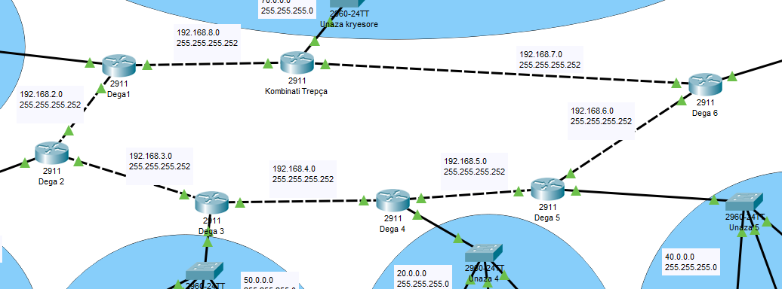

**-** Në skemë janë të paraqitur 7 router-ët dhe degët përkatëse. Gjithë këta router janë të lidhur me njëri-tjetrin ku në vazhdimësi janë të lidhur me switch-ët në të cilët qasen pajisjet e ndryshme. Këta router kanë për detyrë transportimin e paketave/të dhënave ndërmjet njëri-tjetrit

**Paraqitja e lidhjeve të routerit kryesor me Web Serverin dhe DNS Serverin**

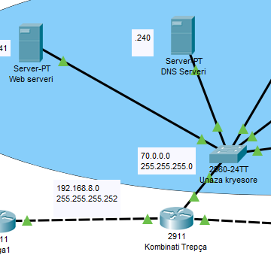

**-** Në skemë është paraqitur routeri kryesor dhe lidhja e tij me DNS Serverin dhe Web Serverin

**DNS Serveri** është një server kompjuteri që përmban një bazë të dhënash të adresave IP publike dhe emrave të tyre të lidhjes, dhe në shumicën e rasteve shërben për të zgjidhur ose përkthyer ato emra në adresat IP sipas kërkesës. DNS Serverat ekzekutojnë programe të veçanta dhe komunikojnë me njëri-tjetrin duke përdorur protokollet e veçanta.

**Web Serveri** është softueri i serverit, ose hardware i dedikuar për drejtimin e softuerit në fjalë, që mund të kënaqë kërkesat e klientëve të World Wide Web. Një Web Server mund, në përgjithësi, të përmbajë një ose më shumë faqe interneti. Një Web Server përpunon kërkesat hyrëse të rrjetit mbi HTTP dhe disa protokolla të tjerë të lidhur. Web Serverat shpesh mund të gjenden të përfshira në pajisje të tilla si printerat, router-at, web kamerat dhe duke i shërbyer të vetëm një rrjeti lokal. Web Serveri pastaj mund të përdoret si pjesë e një sistemi për monitorimin ose administrimin e pajisjes në fjalë. Kjo zakonisht do të thotë që nuk duhet të instalohen softuerë shtesë në kompjuterin e klientit pasi që kërkohet vetëm një shfletues web (i cili tani është i përfshirë në shumicën e sistemeve operative).

**Paraqitja e Switch-ëve**

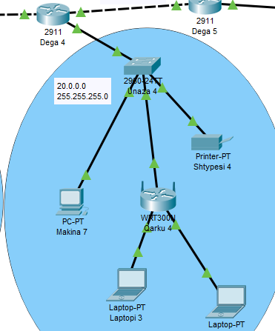

**-** Në skemë është paraqitur një switch, i lidhur në një router. Tek switch-i janë lidhur disa pajisje si printeri, kompjuterët dhe një wireless router. Switch-i shërben si portë e automatizuar e qasjes mes-mes dhe mes-ndër.

**Paraqitja e Wireless Router-it**

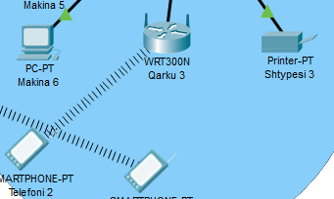

**-** Në skemë është paraqitur një wireless router, në të cilin është kyqur një “smartphone”. Vetë ai është I lidhur tek një switch ku edhe mundësohet komiunikimi I tërthorët ndërmjet pajisjeve.

**Shqyrtimi**Duke shikuar këtë raport lind pyetja se si i kemi përcaktuar ca pajisje, p.sh. pse nuk kemi marr **Hub**-së në vend të **Switch**-ave. Nga konsiderata për ndërmarrjen në fjalë, përdorimi i zgjidhjes më të lirë, në këtë rast Hub-it, do sillte humbje më të mëdha të prodhimit mendor njerëzor në kohëzgjatjen e projektit.

Tjetra arsye qëndron në faktin që pajisjet e vjetra nuk marrin mbështetje të kënaqshme, sidomos tek bota e teknologjisë që përmban në vete miliona pajisje të ndryshme!

Futja e Wireless Router paraqet një hap tjetër në thjeshtësimin si estetik ashtu edhe atë funksional. Lidhja e pajisjeve me switch kërkon kabllo, të cilët do futen në 2 pika fundore, tek switch-i dhe tek pajisja që do komunikon.

Po që se kemi numër të madh pajisjesh në pika të ndryshme, atëherë lind problemi i mirëmbajtjes dhe posedimit të një numri të konsiderueshëm të switchave, problem që është i eleminueshmëm me wireless router.

**Përmbledhja**Qëllimi i këtij projekti qëndron në formimin e lidhjeve lokale dhe më të gjera në institucione, ndërmarrje apo kudo tjetër. Duke përdorur pajisje të ndryshme si router, switch, Web Server dhe DNS Server mundësuam lidhjen e një ndërmarrje të tërë në dy rrjete, lokal dhe atë të internetit.

Treguesi i qartë i funksionimit të sistemit është shkëmbimi i paketave apo të dhënave mes pajisjeve të qasura në rrjet. Kjo mundësohet prej nga lidhja fizike me kabllo deri tek lidhja pa tela[Wireless].

Këto të dhëna lindin si kërkesa[Shkarkim] apo oferta[Ngarkim] që bëhen nga klientët dhe shkojnë në rrugë të ndryshme si p.sh. PC-Switch-Router-Routeri Kryesor- Interneti

Besojmë që me zbatimin e këtij projekti, ndërmarrja Trepça do ti thjeshtoj operimet ditore si dhe do të rris mbikëqyrjen në çdo degë që e ka, gjë që padyshim do të sjell rritje të përgjegjësisë dhe punës.

Gjithashtu do të kemi një inventar të rregullt të dosjeve dhe shënimeve. Si dhe në aspektin shtetërorë do të hap vende pune për IT në pozita të ndryshme, si nga mirëmbajtja deri tek programuesit e softuerëve përkatës.

**Përmendje**

1. “***Computer Networking*** *[7th Edition]*” - James F. Kurose, Keith W. Ross
2. “***An Introduction to Computer Networks***” – Peter L. Dordal
3. “***Computer Networks***” – Ivan Marsic
4. “***Computer Networks*** *[5th Edition]*”- Andrew S Tanenbaum David J Wetherall